Con la tecnologia mapp il tempo di sviluppo si riduce del 67%
Mapp è una rivoluzione nel software di automazione
I blocchi software che costituiscono la struttura della nuova tecnologia mapp semplificano l’elaborazione di nuovi programmi e riducono il tempo di sviluppo di nuove macchine e sistemi in media del 67%. Allo stesso tempo, mapp consente di ridurre i costi per assistenza e manutenzione.
Il turbo boost per lo sviluppo utilizzando blocchi modulari
Parlando di progettazione di nuove macchine e sistemi, lo sviluppo del software sta diventando un elemento sempre più significativo in termini di tempi e di costi. Tuttavia, la maggior parte di questo lavoro viene speso per la programmazione di funzioni base come per esempio il caricamento dei dati della ricetta.
mapp elimina queste attività ricorrenti di programmazione fornendo agli sviluppatori blocchi pre-configurati facili da utilizzare e già ampiamente testati. I programmatori possono quindi concentrarsi solo sul proprio compito principale: l’implementazione di processi di macchina o di sistema all’interno del software applicativo.
I blocchi mapp sono perfettamente integrati nel software di automazione di B&R. Ciò significa che qualsiasi sviluppatore, lavorando con Automation Studio, può implementare blocchi mapp per rendere il proprio lavoro più semplice e il software applicativo più chiaro. I risultati finali parlano da soli: maggiore disponibilità della macchina, minori costi di manutenzione e collaborazione tra team molto più proficua.

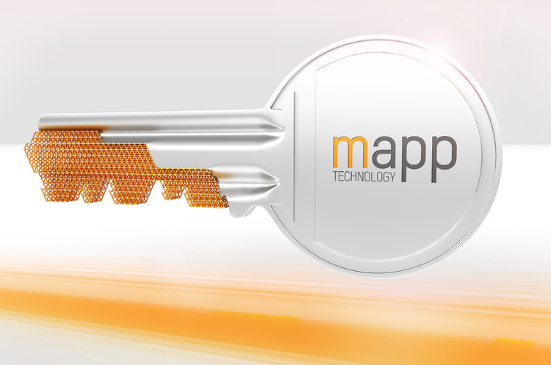
I blocchi software modulari mapp di B&R consentono di ridurre il tempo di sviluppo delle nuove machine e sistemi in media del 67%.

A proposito di B&R
Giunta ai suoi primi trent’anni di presenza in Italia, B&R è un'innovativa società di automazione con sede in Austria e uffici in tutto il mondo. B&R è la business unit per la Machine and Factory automation del gruppo ABB. Come leader mondiale nell'automazione industriale, B&R combina tecnologia all'avanguardia e ingegneria avanzata per for-nire ai clienti in ogni settore industriale soluzioni complete per l'automazione di macchina e di fabbrica, per il controllo di movimento, per l'interfaccia uomo macchina e le tecnologie di sicurezza integrate. Sfruttando gli standard di comunicazione per l’IIoT come OPC UA, TSN, POWERLINK e openSAFETY, insieme al potente ambiente di sviluppo software Automation Studio, B&R sta costantemente ridefinendo il futuro dell'ingegneria di automazione. Lo spirito innovativo che mantiene B&R all'avanguardia nell'automazione industriale è guidato dall’impegno nel semplificare i processi e superare le aspettative dei clienti.
Per ulteriori informazioni, visitare https://www.br-automation.com.

